Fr Marie Victorin

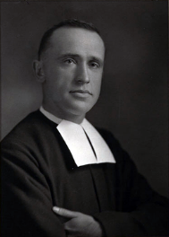

Nom au complet : Conrad Kirouac

Nationalité : Cannadienne

Période de temps : 1885-1944

Construction : Jardin botanique

Œuvre : Flore Laurentienne